1. 功能要求：

Write a web service which can take an uploaded image(jpg, png) and find any letters in it.

The result will be returned to user as JSON :

{"content": [ 'Letter1', 'Letter2'...]}

This result will also be saved to database for future use.

1. 需求分析：
2. 前端调用接口，上传文件给后端
3. Jpg,png格式的图片识别
4. 以JSON的格式将识别出的字母返回给前端并保存在数据库
5. 开发环境：

win10 + Python3.7 + Django2.2.12 + MySOL5.7.17 + Navicat

1. 技术要点:

利用Pytesser模块调用Tesseract实现图片识别功能（因为没有安装中文语言包，因此只能识别英文）

1. 数据库：

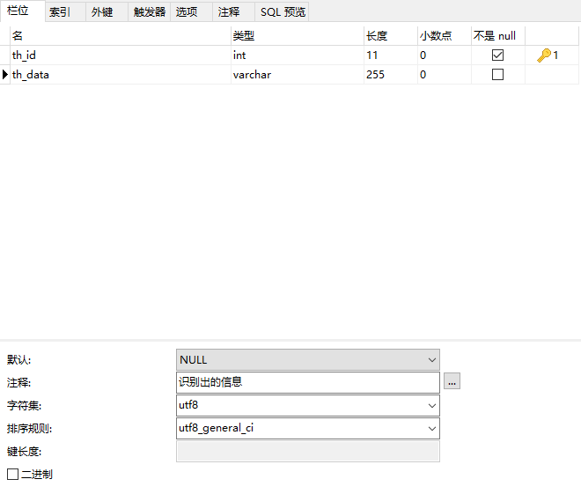

1. API接口：

##### 简要描述

* 图片上传接口

##### 请求URL

* http://127.0.0.1:8808/picture/

##### 请求方式

* POST

##### 参数

| **参数名** | **必选** | **类型** | **说明** |
| --- | --- | --- | --- |
| my_file | 是 | string | 图片名称 |

##### 返回示例

|  |
| --- |
| {  "code": 200,  "msg": "success",  "content": [  "d",  "a",  "y",  " ",  "d",  "a",  "y",  " ",  "u",  "p"  ]  } |

##### 返回参数说明

| **参数名** | **类型** | **说明** |
| --- | --- | --- |
| code | int | 200：图片上传成功；400：图片上传失败 |
| content | list | 从用户上传的图片中，识别出的字母 |

1. 测试结果：

